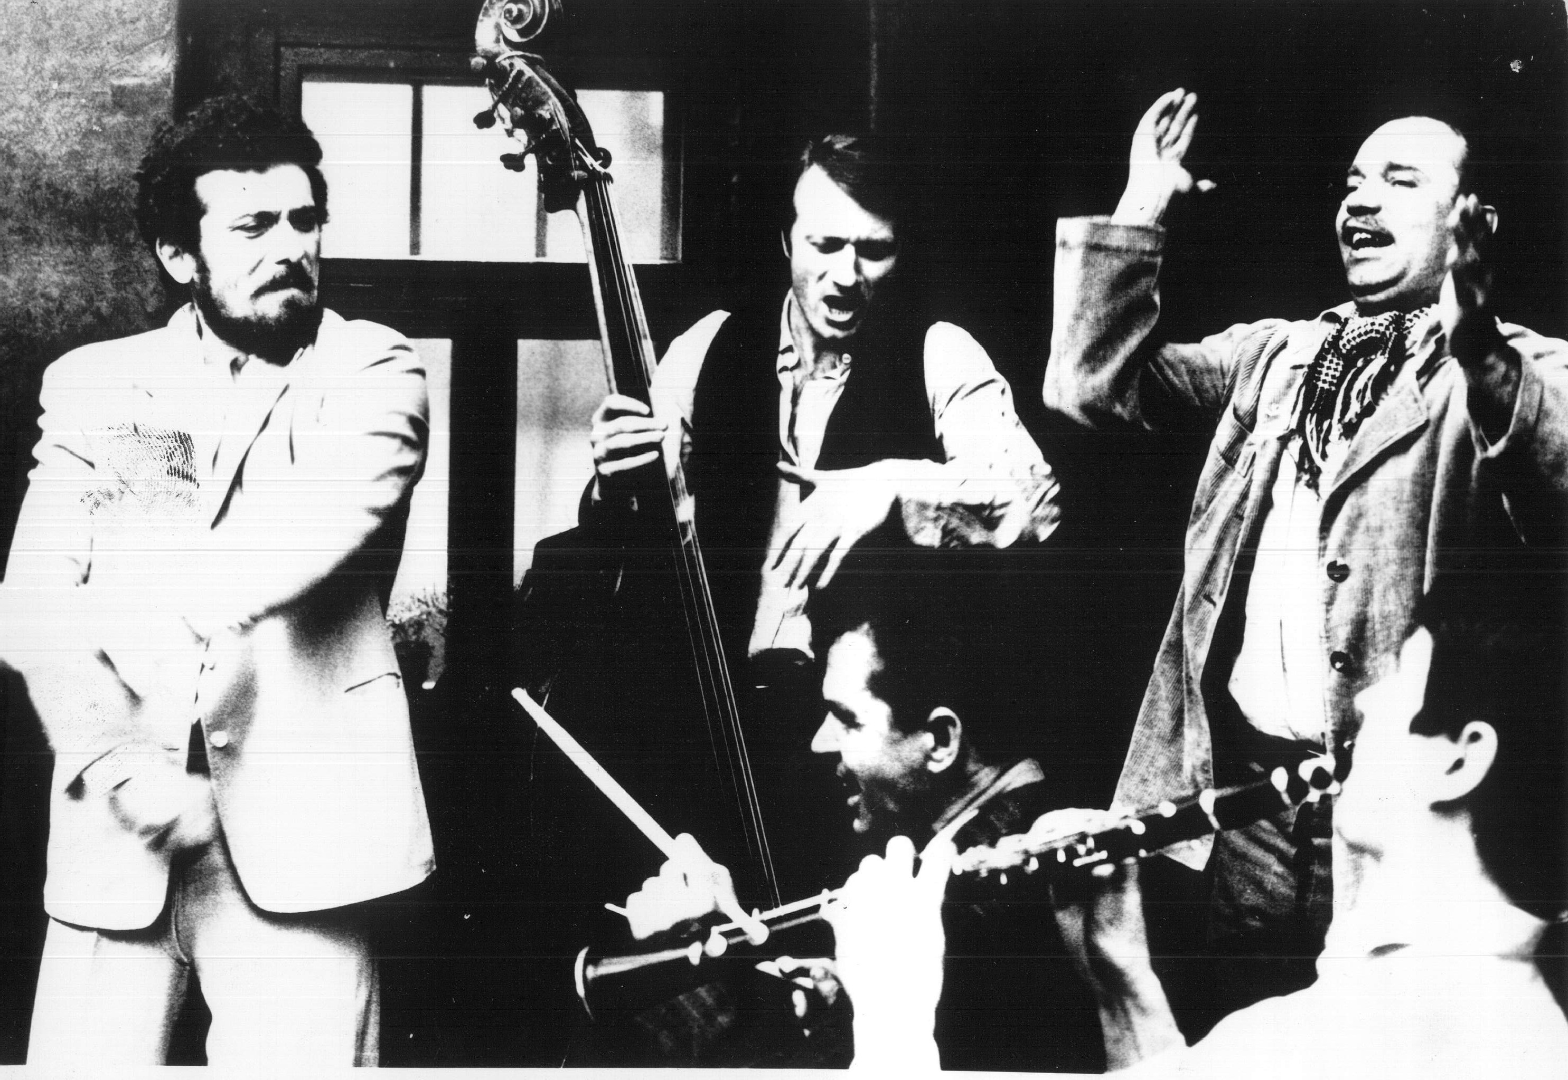

All My Good Counrymen, Vojtěch Jasný, 1969

